Республиканский конкурс «Лучший педагог по обучению основам
безопасности поведения на дорогах»

Методическая разработка

Внеклассное занятие

«Правила дорожного движения для велосипедиста»

Номинация: «Лучший руководитель отряда юных инспекторов движения и лучший отряд ЮИД»

Целевая аудитория учащиеся начальных классов

Автор – составитель:
Гатиятова Алсу Зуфаровна,
Учитель начальных классов,
руководитель кружка ЮИД
МБОУ «СОШ с.Сарлы»
Азнакаевского муниципального
района Республики Татарстан

2025г.

- Пояснительная записка

1.1. Обоснование выбора темы, актуальность.
Обоснование выбора темы «Правила дорожного движения для велосипедиста» заключается в том, что езда на велосипеде — полезное и увлекательное занятие, но оно сопряжено с повышенной опасностью получения травм. Велосипедисты, особенно дети, представляют собой одну из самых незащищённых категорий участников дорожного движения. Поэтому важно научить ребят правилам, которые помогут сохранить здоровье и жизнь.
Актуальность темы заключается в том, что, по статистическим данным, велосипедист на дороге подвергается в пять раз большему риску попасть в дорожно-транспортное происшествие, чем водитель автомобиля. С самых ранних лет ребёнок должен иметь первые познания правил дорожного движения для велосипедистов. Важно рассказать детям о специальных сигналах, которые нужно использовать, чтобы другие участники движения были информированы о передвижении велосипедиста.
1.2. Целевая аудитория (с указанием возрастных особенностей обучающихся)
Занятие рассчитано на аудиторию детей 8-10 лет. Именно в этом возрасте обучающиеся не могут долго задерживать внимание на каком-либо предмете, мысли, поэтому время их занятий одним видом деятельности должно быть коротким. Ребята не воспринимают длинные рассуждения, активно реагирует на все новое, яркое. Наибольшее значение имеет не словесное объяснение, а показ: яркая картина или слайд, действие.
1.3. Роль и место мероприятия
Обучение детей правилам дорожного движения, особенно в начальной школе, является не просто образовательной задачей, а жизненной необходимостью. Мероприятие, посвященное правилам для велосипедистов, становится важным звеном в формировании культуры безопасного поведения на дороге.
Педагог, проводя подобные занятия, выполняет функцию не только учителя, но и наставника, формирующего ответственное отношение к собственной безопасности и безопасности окружающих. Он создает условия для осознания детьми важности соблюдения правил, понимания последствий их нарушения.
Планируемые результаты занятия
Использование данной методической разработки занятия приведет к усвоению и соблюдению правил дорожного движения через непринужденное общение и совместную познавательную, продуктивную, игровую деятельности.

1.4. Цель: формирование у обучающихся знаний правил дорожного движения для велосипедистов.
Задачи:
– научить обучающихся младших классов правилам дорожного движения для велосипедистов, их сигналам (жестам);
– сформировать устойчивую потребность применения элементов пассивной безопасности велосипедистов;
– расширить кругозор в области исторических знаний по рассматриваемой тематике.
1.5. Форма проведения мероприятия и обоснование ее выбора
Форма проведения занятия: игра, агитбригада.
Мероприятие совмещает в себе игровые моменты с заданиями, ребусами, что создает условия для взаимодействия и взаимопонимания детей, умению добиваться результата сообразительностью, актуализируя имеющиеся знания, выполнять действия в соответствии с правилами и ходом игры, умению применять знания на практике.
Агитбригада ЮИД овцев — одна из форм проведения занятий, которая может использоваться для ознакомления с правилами дорожного движения.

1.6. Педагогические технологии, методы, приемы, используемые для достижения результатов
Педагогические технологии: игровая, здоровьесберегающая, личностно-ориентированная;
Методы: словесный, наглядный, практический;
Приёмы: игра, коллективная работа.
1.7. Ресурсы, необходимые для подготовки и проведения мероприятия
Материально-технические: классная комната; ноутбук, колонки; подборка музыкального сопровождения; цветные карандаши, разрезной наглядный материал (раскраски);
1.8. Рекомендации по использованию методической разработки в практике работы педагогического работника, популяризующего БДД.
Разработанный материал поможет педагогам общеобразовательных школ и организаций дополнительного образования, специализированным государственным структурам и общественным организациям по популяризации БДД в проведении уроков по безопасности дорожного движения среди младших школьников.
Ход мероприятия
1.Вводная часть.
Руководитель отряда ЮИД:
- Ребята, добрый день! Чтобы узнать, о чем мы сегодня будем говорить, предлагаю решить ребус (создание проблемной ситуации).
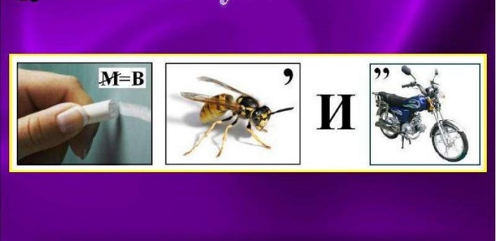

ВЕЛОСИПЕД
- Верно. Мы будем говорить о велосипеде. Тема сегодняшнего занятия - «Правила дорожного движения для велосипедиста». Для того, чтобы не попасть в дорожно-транспортное происшествие, каждый человек должен не только знать правила дорожного движения, но и соблюдать их. Юные инспектора движения отряда «Светофор» расскажут вам о самых важных правилах.
2.Основная часть
Выступление агитбригады ЮИД «Светофор»
Гульяр: Здравствуйте!
Нас услышать все должны.
О правилах движения
Мы начинаем представление.
Ясмина: Мы – агитбригада!
Сагит: Мы – агит – волна!
Гульяр: Мы – агит – торнадо!
Рузиль: Мы – агит – стена!
Ясмина: ЮИД – это наше призвание!
Гульяр: ЮИД – это наша семья!

Ясмина: Мы бойцы, но на дороге!
Как солдаты, в бой идем!
Мы пример берем со старших,
Бой за правила ведем!
Айнур: Наша цель, чтоб безопасной
На дорогах жизнь была,
Чтобы знала правила прекрасно
Вся огромная страна!

Гульяр: Правил дорожных на свете не мало,
Всех бы выучить нам не мешало,
Но основное из правил движения
Безопасное велосипедовождение.

Рузиль: Правила эти знайте, все дети,
Которые ездят на велосипеде!

Ясмина: Езди на велосипеде лишь с 14 лет,
А в 16 можешь даже
Сесть на новенький мопед.
Айнур: И не должен ехать велик
По трамвайным по путям,
Тротуарам и дорожкам:
Пешеход хозяин там.
Гульяр: Если видишь знак дорожный,
Что езда запрещена,
То слезай с велосипеда
И веди его домой.
Рузиль: На твоем велосипеде
Все исправны тормоза?
И звонок? И отражатель?
А фонарь горит всегда?
Ясмина: Эти правила простые
Очень важно соблюдать,
А иначе по закону
Будешь строго отвечать.
Айнур: Велосипед твой друг тогда,
Когда по правилам езда.
(на мотив песни "Зажигай!")
Очень сложно на дороге не попасть в ДТП!
Берегите руки, ноги, изучайте ПДД.
Расскажите всему свету, унесите-ка домой,
Эту песню вместе с нами ты сегодня допой!
Это не забава!
Это не игра!
Правила дороги изучать пора!
Соблюдай правила движения,
Соблюдай все без исключения,
Соблюдай их по всей России,
Соблюдай, чтобы жить красиво!
Все вместе: Ради жизни на Земле изучайте ПДД.

Педагог:
-Друзья, у кого из вас есть двухколесный друг?
История велосипеда
Изобретение человеком колеса стало, пожалуй, самым важным изобретением. Нет точных данных о том, кто, где и когда изобрел колесо.
История велосипеда начинается с грубого деревянного самоката-бегунка. Сидящий на нем верхом человек должен был непременно отталкиваться от земли ногами.
Первый велосипед был придуман в 1817 году немецким изобретателем Карлом фон Дрезом. Он создал устройство, которое называлось «беговелом» и не имело педалей.
В России первый велосипед был создан в 1899 году русским изобретателем Александром Лефевра.
А велосипед с педалями был изобретен в России в 1900 году Михаилом Кравченко. Он создал устройство, которое позволяло передвигаться на двух колёсах с помощью педалей.
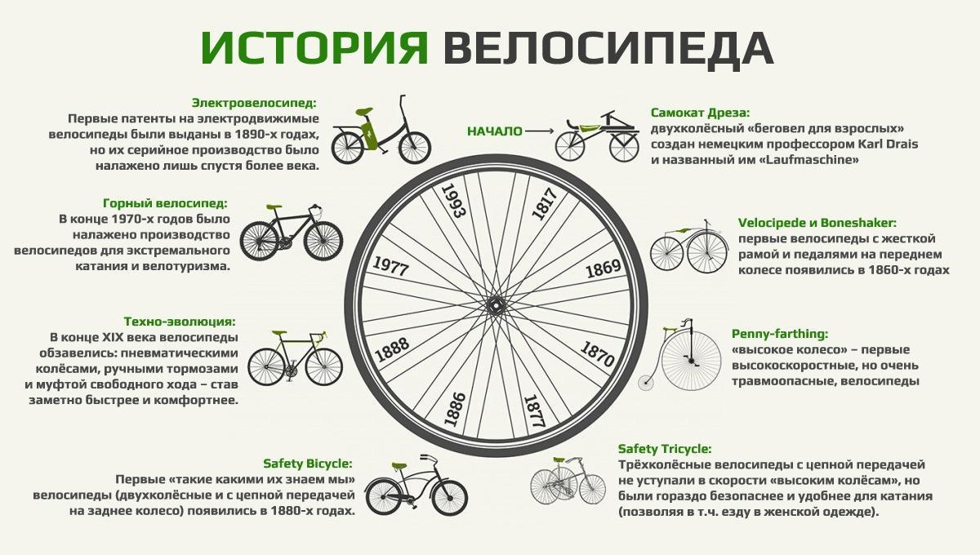
Первые правила для велосипедистов:
– «Обязательные постановления о езде на велосипеде», 1892 год;
– «Правила о езде на велосипедах по городу», 1894 год.

Основные понятия и устройства велосипеда
Согласно Правилам дорожного движения, «Велосипед — транспортное средство, кроме инвалидных колясок, которое имеет по крайней мере два колеса и приводится в движение, как правило, мускульной энергией лиц, находящихся на этом транспортном средстве, в частности при помощи педалей или рукояток, и может также иметь электродвигатель номинальной максимальной мощностью, в режиме длительной нагрузки, не превышающей 0,25 кВт и автоматически отключающийся на скорости более 25 км/ч».
Велосипедист — лицо, управляющее велосипедом. Если велосипед вести рядом, то вы уже становитесь пешеходом.
Рассмотрим устройство современного велосипеда.

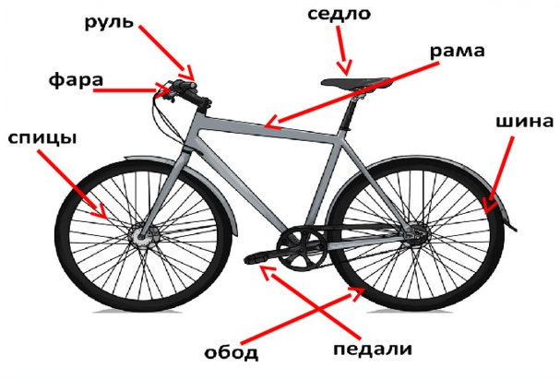
Мы должны знать, из каких деталей состоит наш друг и как его можно починить. Небольшая поломка может привести к аварии во время движения.
И еще очень важно позаботиться о своей безопасности!
Давайте разберемся, что в оборудовании велосипеда обеспечивает вашу безопасность?
– исправные тормоза — верно!
– звонок: он предупредит других участников движения о вашем приближении и предотвратит возможные столкновения и другие происшествия;
– катафоты — конечно, к колесам стоит прикрутить катафоты, они обеспечат вашу видимость в темное время суток. Но вы должны помнить, что этого недостаточно и на одежде обязательно должны быть световозвращающие элементы или жилетка со светоотражающими полосками;
– фары — в темное время суток, во время тумана или дождя спереди (опытные велосипедисты устанавливают мигающую фару и сзади) на велосипеде желательно установить фару;
– экипировка: шлем, велосипедные перчатки, налокотники, наколенники, удобная одежда.
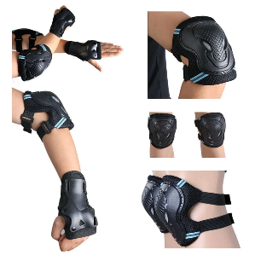
Практическое задание: раскрасьте и подпишите средства безопасности, необходимые велосипедисту, и расскажите, как они называются и для чего предназначены.
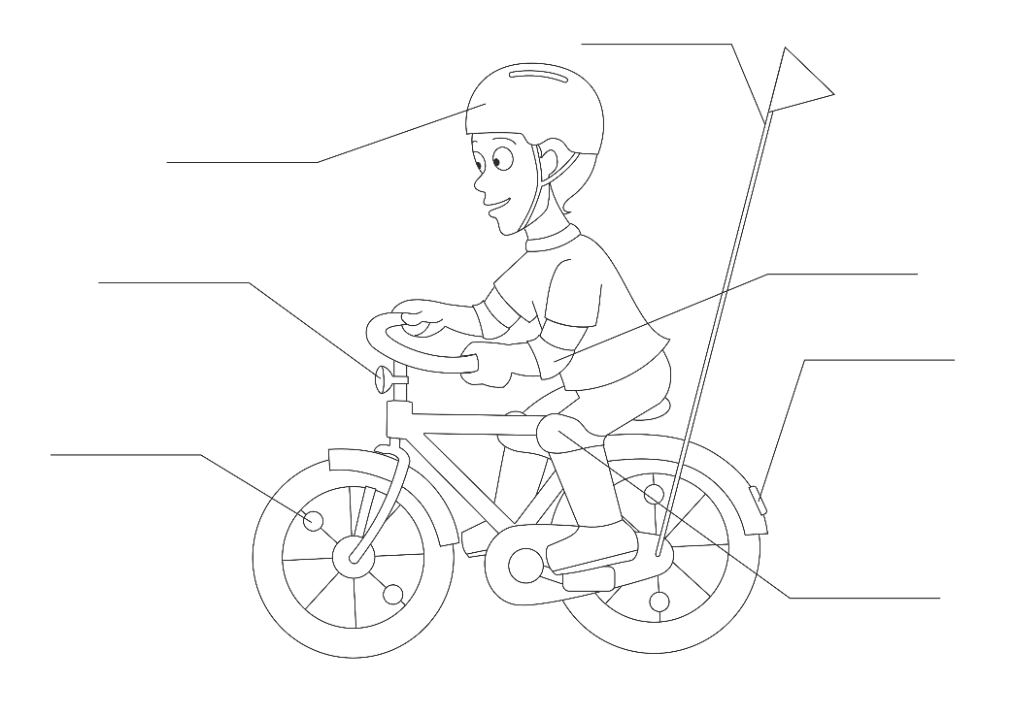

Ну и в заключение поговорим о правилах дорожного движения для велосипедистов в возрасте от 7 до 14 лет.
П. 24.3. ПДД –
1. Движение велосипедистов в возрасте от 7 до 14 лет должно осуществляться только по тротуарам, пешеходным, велосипедным и велопешеходным дорожкам, а также в пределах пешеходных зон.
2.Когда садишься на велосипед, проверь исправность руля и тормозов;
3. Ездить на велосипедах по дорогам можно только с 14 лет;
4. Если надо пересечь дорогу, это делается пешком, держа велосипед за руль.
5.Во время езды на велосипеде не выпускай руль из рук.
6. Запрещается буксировка велосипедов.
7. Перевозка пассажиров запрещена.
Разминка
— Давайте вместе попробуем изобразить сигналы поворота велосипедиста! Для этого мы встанем и будем повторять за мною.
Руку влево!
Для обозначения поворота налево необходимо вытянуть прямую левую руку в сторону поворота или согнуть правую руку в локте.
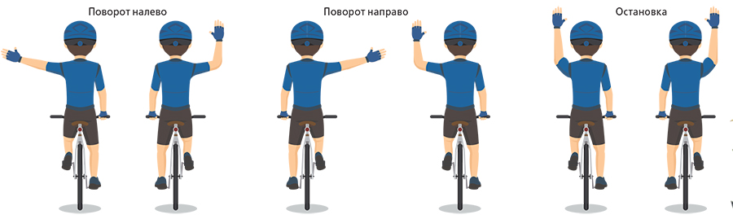
Руку вверх!
Для остановки поднимаем вверх руку.
Руку вправо!
Для поворота направо нужно вытянуть прямую правую руку в сторону поворота или согнуть левую руку в локте.
(Повторить упражнения с детьми можно несколько раз).

Закрепление
1.Игра «Найди ошибки»
Ситуация 1. Вы катаетесь на велосипеде и видите старого друга. Он стоит на другой стороне улицы, радостно машет рукой и кричит: «Езжай сюда, будем кататься в моём дворе!» Ваши действия? Объясните их.
Ситуация 2. Вы катаетесь на велосипеде. К вам подходит одноклассница и просит: «Покатай меня, пожалуйста, на велосипеде!» Ваш ответ, ваши действия? Объясните их.
Ситуация 3. Ваш друг катается на велосипеде. Он решил показать вам своё мастерство, отпустил руки с руля, снял ноги с педалей. Чем может закончиться такая езда?

Рефлексия. Закончи предложения!
Если еду на велосипеде, то я __________________________________.
Мою голову защищает ________________________________________.
Мои руки, локти и колени защищают____________________________.
Если мне еще нет 14 лет, то можно ездить на велосипеде только____________________________________________________________.

Итог.
Занятие подходит к концу. Велосипедисты должны хорошо знать и соблюдать правила дорожного движения. И тогда у вас все будет в полном порядке.
2.2. Методические советы по организации, проведению и подведению итогов мероприятия
Одним из основных требований к мероприятию является умелое использование игровых моментов. Это создаёт условия для взаимодействия между детьми и их взаимопонимания, применения знаний на практике. Чётко соблюдать время проведения мероприятия, следить за реакцией аудитории во время занятия.

Список использованной литературы
1. Книга "Правила дорожного движения для детей". Составитель: Позина Е.
Издательство «Стрекоза», 2014 г.
2. «Правила дорожного движения для детей». Алиса Бочко. Издательство
«Питер» (Санкт-Петербург), 2014г.
3. «Правила дорожного движения для воспитанных детей».
Шалаева Галина Петровна. Издательство: АСТ, 2009

